**Поисковик сайта**

1. Поисковик сайта должен быть максимально удобным и полезным.

При написании на строке запроса поисковик уже должен показывать результаты поиска.

//search or create module

2. В случаи неправильного написания, то поисковиком выводится правильный вариант слова на выбор (как у гугла), а в случаи русское слово написано латинскими буквами, то поисковик должен показать русский вариант (уже осуществив поиск).

//search or create module // Russian/Cyrillic transliteration

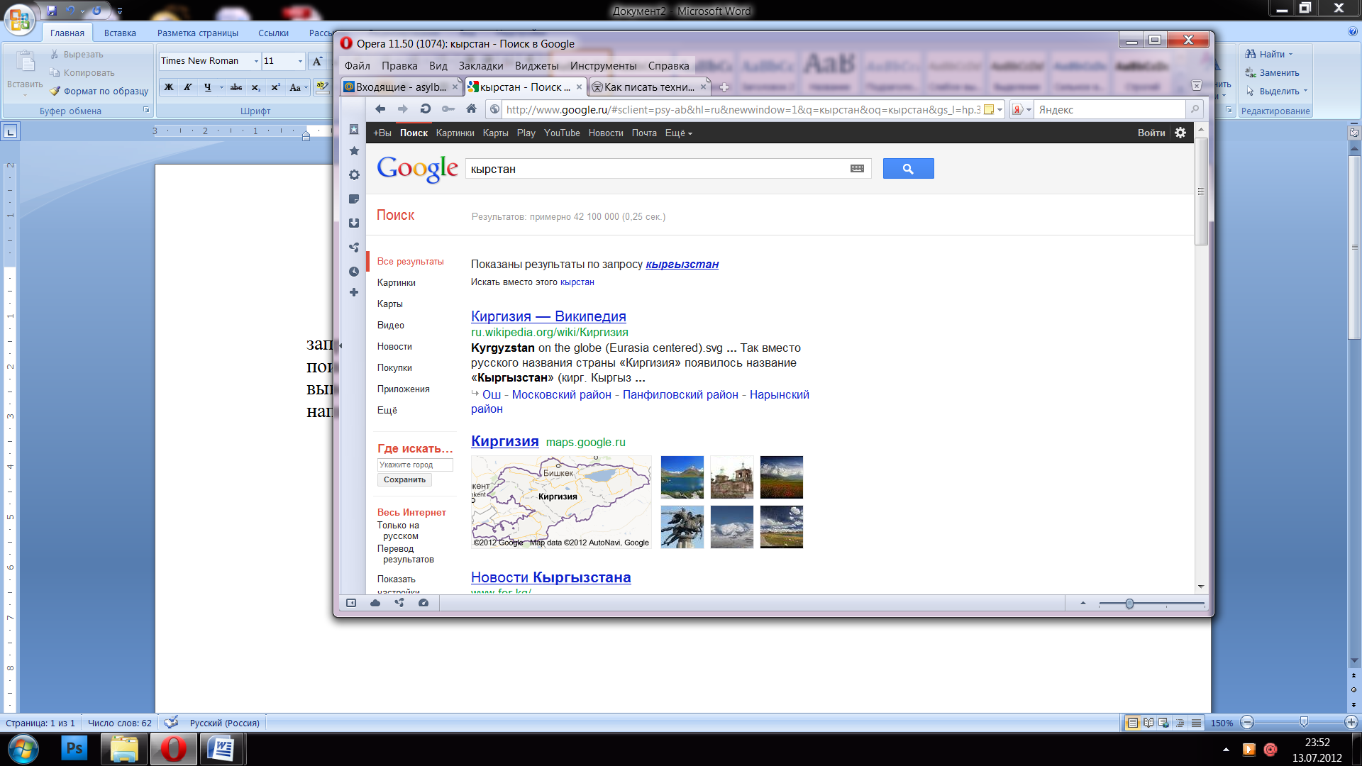

3. *Индексирование*. Индексирование происходит следующим образом.

//manipulate search indexing

* В разделе Контент: по совпадению слова, количеству просмотров и рейтингу. Важность - совпадение названия, количество просмотров и рейтинг.

//search or create module

* В разделе Блог: по совпадении слова и по рейтингу пользователя. Важность блогера - совпадение названия и рейтинг блогера, а блога - рейтинг того кто написал.

//search or create module

* В разделе Опросы: по совпадению слова и по количеству голосов.

//search or create module

* В разделе аккаунт: по совпадению слова, количеству друзей, баллов и рейтингу в блоге.

//search or create module

4. Поиск осуществляется с любого раздела. Написанное слово на строке запроса поисковика при нажатии на подразделы (категории) не исчезнет, а ищется поисковиком (как у гугла).

//search or create module

5. Написанное слово на строке запроса должно проверяться на грамматические ошибки, показывая внизу возможный вариант запроса (как у гугла).

Например, Возможно вы имели ввиду: Воздушный шар.

//search or create module

6. Каждое написанное слово на строке ввода запоминается. Запоминание идет по отдельности: написано в Контенте - запоминается и выводится поисковиком в Контенте, соответственно в Блоге - то в Блоге, в Опроснике - то в Опроснике и, наконец, в Аккаунте, то в Аккаунте.

//search or create module

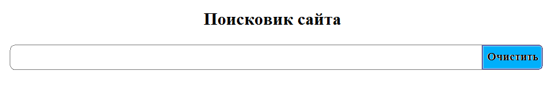7. При поиске достаточно написать слово на строке ввода и программа начнет поиск.

//search or create module

Написанное слово можно убрать нажатием кнопку очистить.

//default

//Notes

* Search by marks and ratings promises to be and extremely complicated task. We should possibly convince them to abandon this idea.
* For search spelling suggestions we might need to install the Apache Solr.
* We also might need the <http://drupal.org/project/search_autocomplete> module
* We can also use the GSA (<http://www.asmallwebfirm.net/blogs/2012/07/integrating-google-search-appliance-drupal>) Which is enabled by using the <http://drupal.org/project/google_appliance> module